Trabajo de Fin de Grado

Anexo III

**Especificación de diseño.**

**Alumno**

Álvaro López Marcos

**Tutores**

André Felipe Sales Mendes

Gabriel Villarrubia González

Tabla de contenido

Introducción 4

2. Diseño de datos 5

2.1. Diagrama de base de datos 5

3. Diseño arquitectónico 6

3.1. Angular 7

3.1.1. Home 8

3.1.2. Auth 9

3.1.3. Welcome 10

3.1.4. Coach 11

3.1.5. Análisis 12

3.1.6. PhotoEditor 13

3.1.7. Jugadores 14

3.1.8 Stats 15

3.2. Spring 16

3.2.1. Services 16

3.1.2. Repositories 17

3.1.3. Entities 18

3.1.4. Controllers 19

3.1.5. Enums 20

3.1.6. Diagrama completo 21

3.3. Diagrama de despliegue 22

3.4. Diagramas de secuencia. 23

3.4.1. Registrar 23

3.4.2. Iniciar Sesión 24

3.4.3. Cerrar Sesión 25

3.4.4. Restablecer contraseña 26

3.4.5. Mostrar información del usuario 27

3.4.6. Cambiar contraseña 28

3.4.7. Modificar usuario 29

3.4.8. Mostrar Jugadores 30

3.4.9. Modificar jugador 31

3.4.10. Añadir jugador 32

3.4.11. Eliminar Jugador 33

3.4.12. Mostrar estadísticas 34

3.4.13. Descargar Excel 35

3.4.14. Mostrar partidos 36

3.4.15. Añadir partido 37

3.4.16. Subir video 38

3.4.17. Analizar partido 39

3.4.18. Configurar plantillas 40

3.4.19. Añadir acción 41

3.4.20. Manipular video 42

3.4.21. Eliminar acción 43

3.4.22. Eliminar Partido 44

3.4.23 y 24. Obtener recortes y descargarlos 45

3.4.25. Tomar instantánea 46

3.4.26. Editar Instantánea 47

3.4.27. Compartir Instantánea 48

3.4.28. Mostrar equipo rival 49

3.4.29. Crear equipo rival 50

3.4.30. Editar equipo rival 51

4. Diseño de Interfaz 52

# Introducción

En el proceso de desarrollo de nuestra aplicación web, la etapa de diseño tiene un papel clave en la creación de una experiencia de usuario efectiva y un funcionamiento eficiente del sistema. En este Anexo III se refleja la especificación detallada del diseño de la aplicación web, dividido en cuatro apartados que abarcan desde el manejo de datos hasta la interfaz de usuario y la lógica de los procesos que dicha aplicación contiene. Estos elementos se han diseñado con el fin de garantizar la cohesión, la eficacia y la usabilidad del sistema.

A través de la siguiente documentación, se expondrán los principios, conceptos y directrices que conforman cada uno de los componentes de diseño. Esto incluye el Diseño de los Datos, donde se describen las estructuras de almacenamiento y gestión de información; el Diseño Arquitectónico, que establece la infraestructura técnica y la distribución de componentes; el Diseño de la Interfaz, que detalla la apariencia y la interacción del usuario.

Cada sección proporcionará una visión profunda de cómo se ha planificado y diseñado la aplicación web, siendo posible comprender el funcionamiento de sus características y capacidades. Este documento sirve como guía fundamental la implementación de la aplicación, haciendo de esta una aplicación robusta y bien definida.

# 2. Diseño de datos

La calidad del diseño de datos en una aplicación web es un aspecto esencial a tener en cuenta, por lo que el diseño de la misma debe ser estudiado y realizado teniendo en cuenta todos los factores influyentes, ya que esto influye en la velocidad de respuesta, la conservación de la información y la capacidad de adaptación a las necesidades de los usuarios, que van cambiando con el paso del tiempo. En esta sección, exploraremos en detalle cómo se ha estructurado y organizado la base de datos, qué relaciones existen entre las entidades y cómo se garantiza la consistencia de los datos a lo largo del ciclo de vida de la aplicación.

Todos los datos manejados por la aplicación son guardados en el MySQL Server, exceptuando los archivos multimedia que son almacenados en el servidor que contiene la aplicación web, en la base de datos se almacenan los datos necesarios para acceder a dichos archivos.

## 2.1. Diagrama de base de datos

La base de datos relacional en la que se almacena la información de la aplicación es definida por el siguiente diagrama:

Ilustración . Diagrama de base de datos

# 3. Diseño arquitectónico

El Diseño Arquitectónico es la pare principal de un proyecto como este, es esencial para que nuestra aplicación sea sólida y escalable. Esta sección define los aspectos técnicos esenciales que darán forma a la aplicación, es decir, la base sobre la cual se construirá todo el sistema. El diseño arquitectónico no solo se trata de elegir las tecnologías adecuadas, sino también de definir la estructura y las relaciones entre los diferentes módulos, haciendo que el sistema sea sostenible, fácil de mantener y seguro..

El proyecto consta de dos aplicaciones que se comunican por medio de peticiones REST. Por un lado, tenemos la aplicación que implementa el FrontEnd, desarrollada en el framework Angular, compuesta por componentes, cada componente dispone de una vista, un controlador, que se encargará de la lógica de la pantalla y un servicio, que será el encargado de comunicarse con el controlador del BackEnd mandando peticiones HTTP. Por otro lado, dispondremos de una aplicación desarrollada en Spring Framkework, que contiene la lógica de nuestra aplicación. Cada módulo de esta aplicación estará dividido a su vez en un controlador, que recibe las peticiones http de la pantalla, un servicio, que procesará la información y un repositorio, que estará comunicado con el Servidor SQL que contiene la base de datos en la que se aloja toda la información de nuestra aplicación. Entre el Frontend y el Backend tendremos un balanceador de carga, encargado de distribuir y controlar todas las peticiones que se realizan desde pantalla al servidor.

En los siguientes puntos se detalla como están compuestos los módulos y a su vez, como estos se relacionan entre sí. Dado que disponemos de dos aplicaciones se definen por separado y posteriormente se indican como se relacionan.

## 3.1. Angular

Las aplicaciones Angular se dividen en componentes que se comunican entre sí y se crean unos a otros, en esta aplicación, su distribución es la siguiente:

Cada componente hace referencia a cada una de las pantallas que forman la aplicación en su conjunto.

## 3.2. Spring

La aplicación se divide en los siguientes paquetes de clases:

### 3.2.1. Services

### 3.1.2. Repositories

### 3.1.3. Entities

### 3.1.4. Controllers

### 3.1.5. Enums

## 3.1.6. Mappers

## 3.1.7. Diagrama completo

## 3.3. Diagrama de despliegue

## 3.4. Diagramas de secuencia.

## 3.4.1. Registrar

Ilustración 2. Diagrama de secuencia UC1

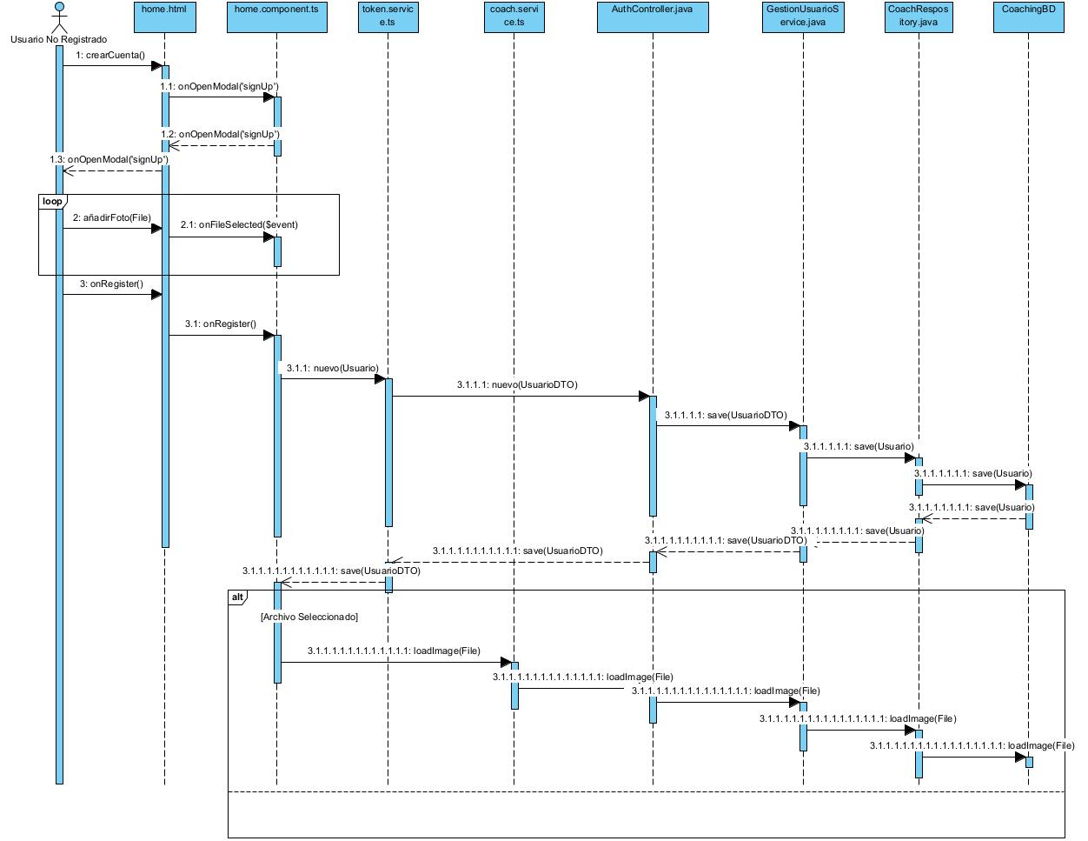

## 3.4.2. Iniciar Sesión

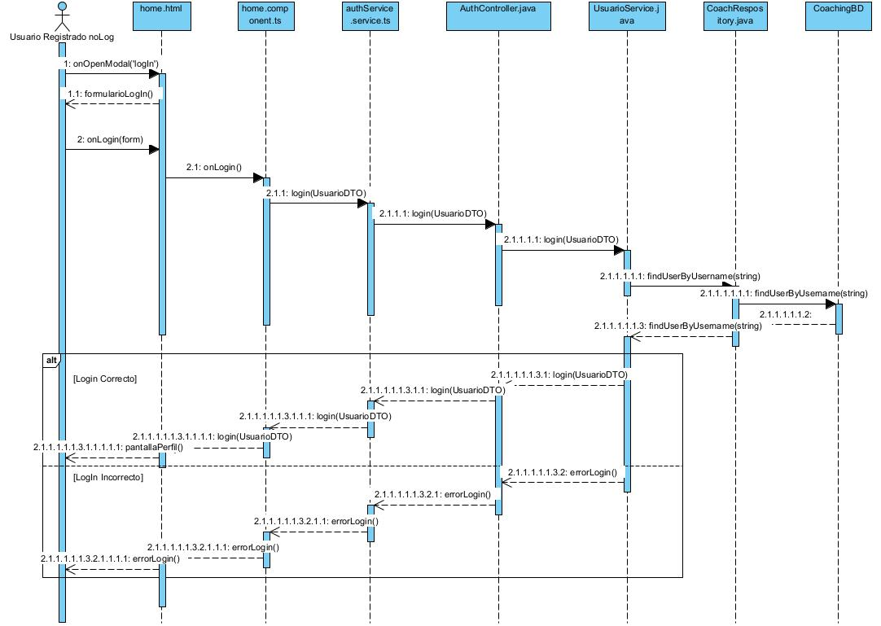

Ilustración 3. Diagrama de secuencia UC2

## 3.4.3. Cerrar Sesión

Ilustración 4. Diagrama de secuencia UC3

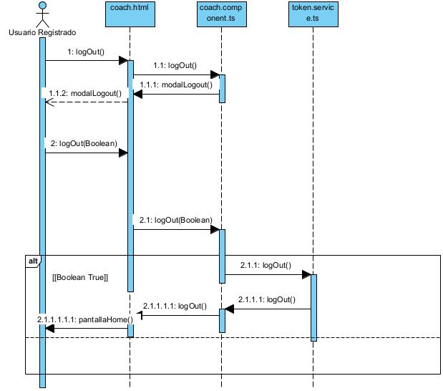

## 3.4.4. Restablecer contraseña

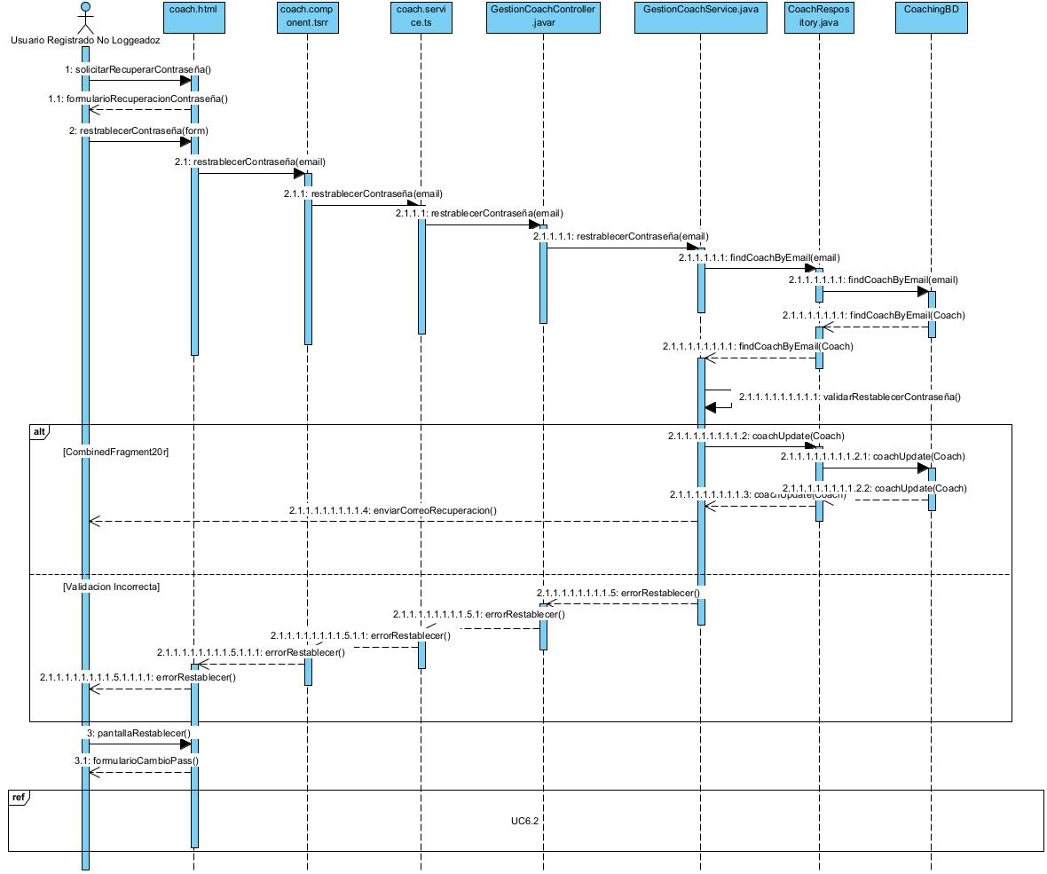

Ilustración 5. Diagrama de secuencia UC4

## 3.4.5. Mostrar información del usuario

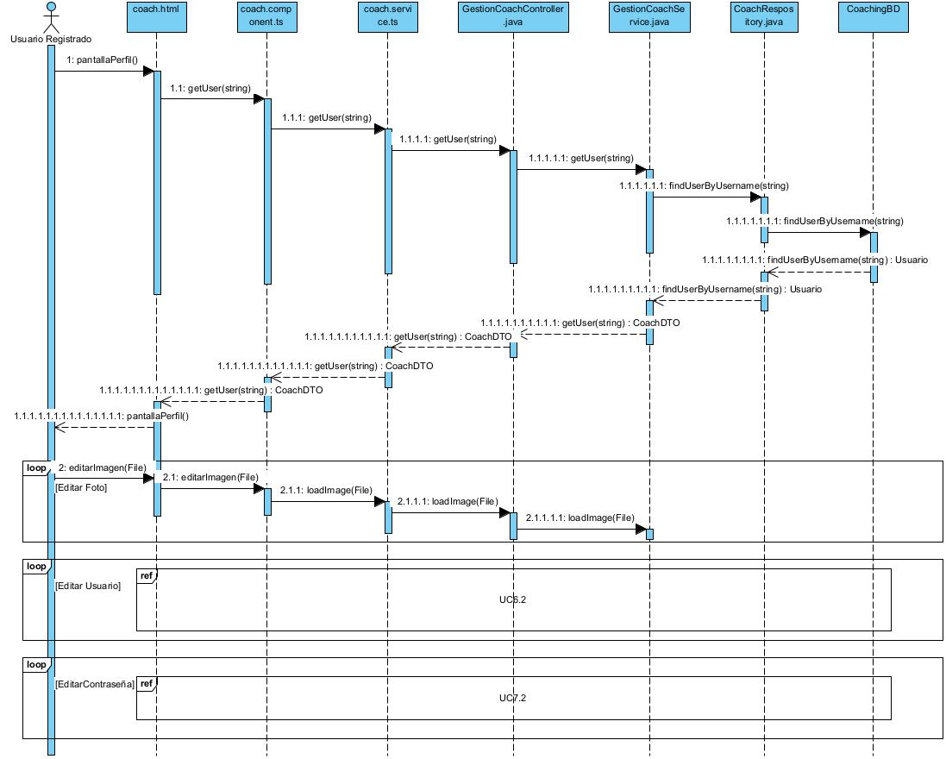

Ilustración 6. Diagrama de secuencia UC5

## 3.4.6. Cambiar contraseña

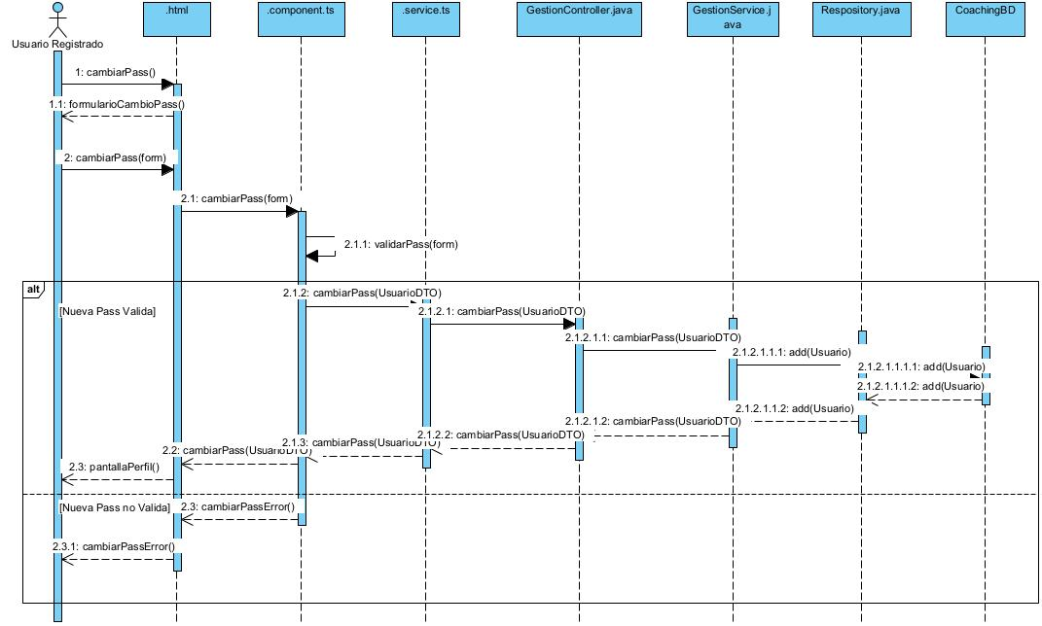

Ilustración 7. Diagrama de secuencia UC6

## 3.4.7. Modificar usuario

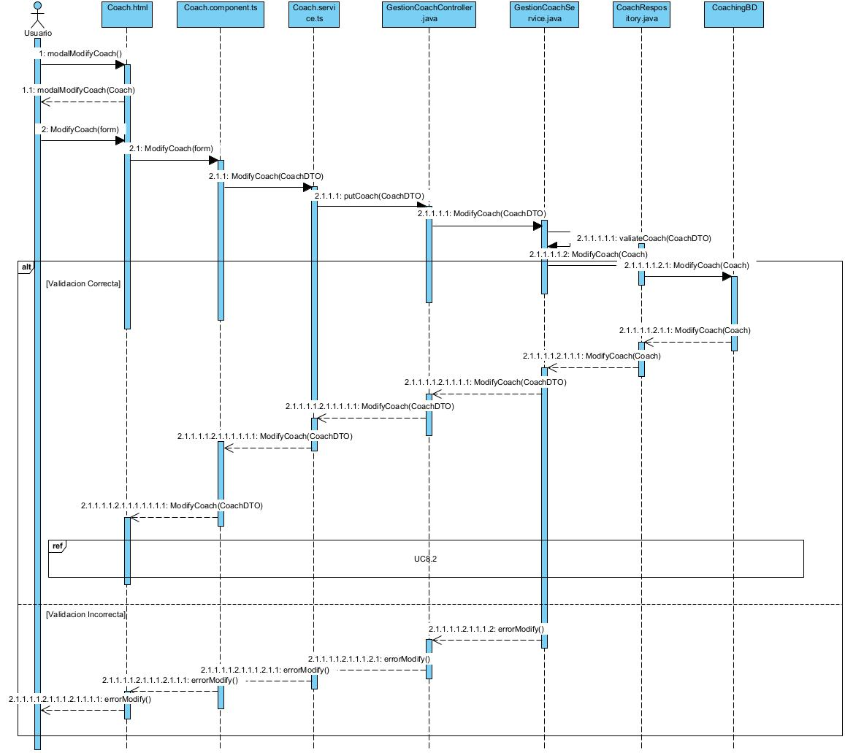

Ilustración 8. Diagrama de secuencia UC7

## 3.4.8. Mostrar Jugadores

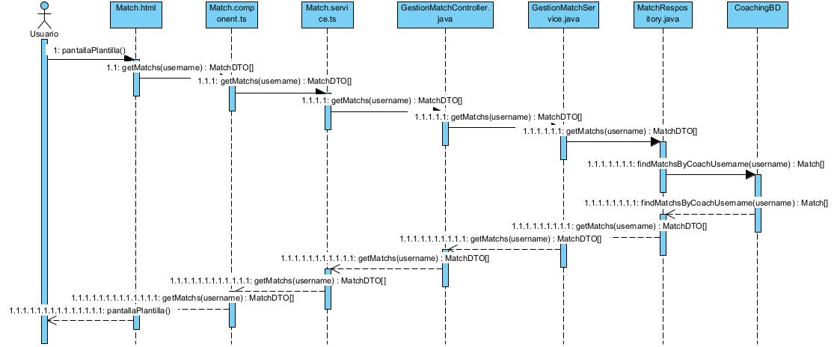

Ilustración 9. Diagrama de secuencia UC8

## 3.4.9. Modificar jugador

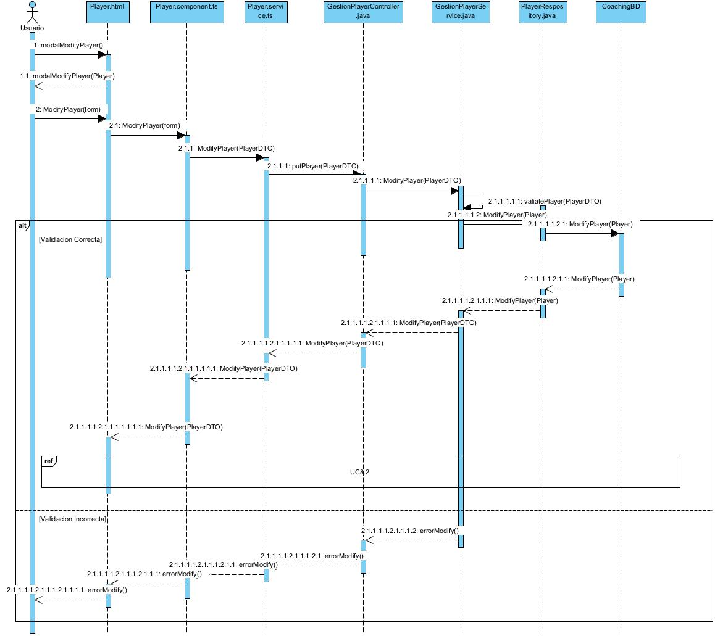

Ilustración 10. Diagrama de secuencia UC9

## 3.4.10. Añadir jugador

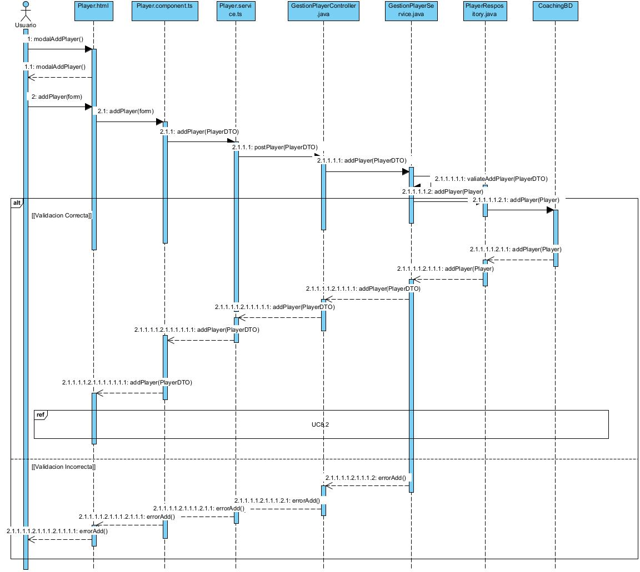

Ilustración 11. Diagrama de secuencia UC10

## 3.4.11. Eliminar Jugador

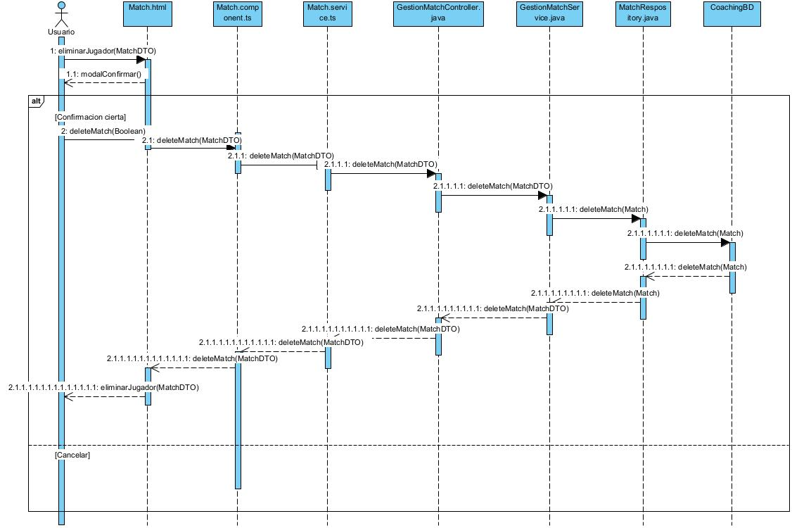

Ilustración 12. Diagrama de secuencia UC11

## 3.4.12. Mostrar estadísticas

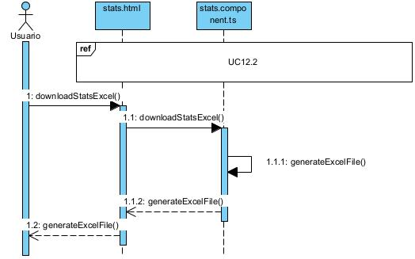

Ilustración 13. Diagrama de secuencia UC12

## 3.4.13. Descargar Excel

Ilustración 14. Diagrama de secuencia 13

## 3.4.14. Mostrar partidos

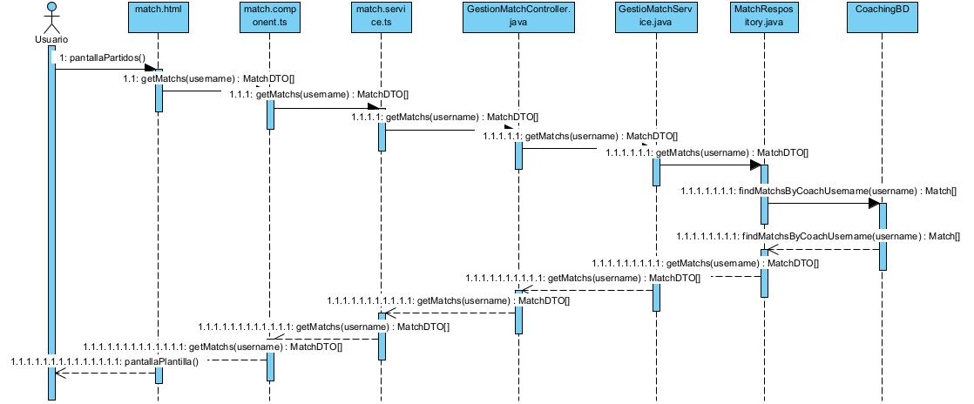

Ilustración 15. Diagrama de secuencia UC14

## 3.4.15. Añadir partido

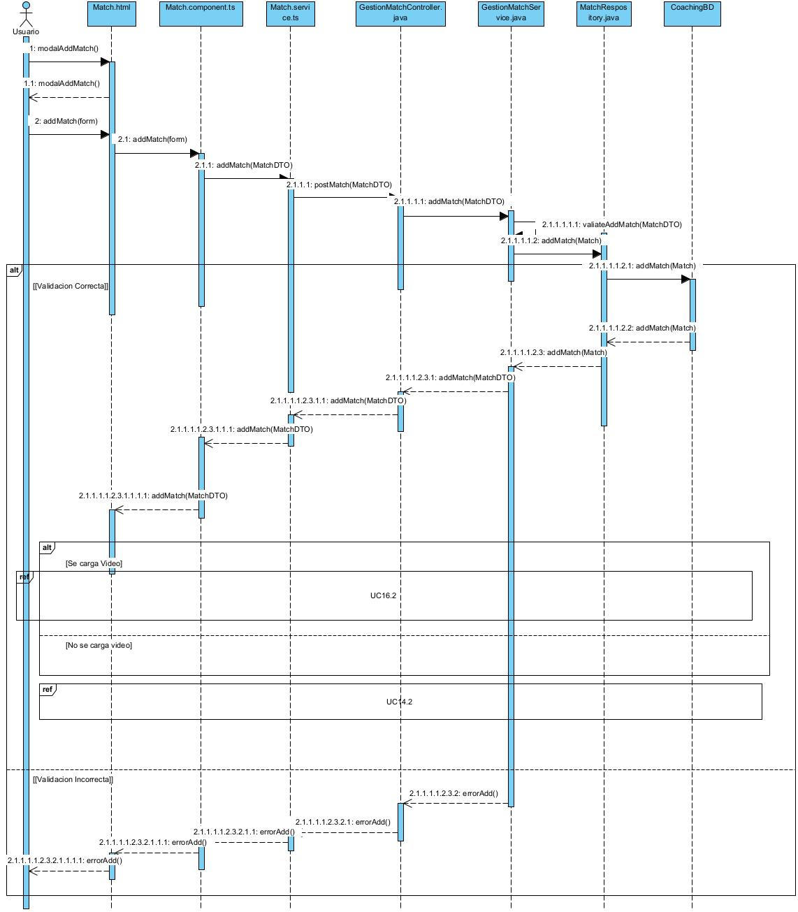

Ilustración 16. Diagrama de secuencia UC15

## 3.4.16. Subir video

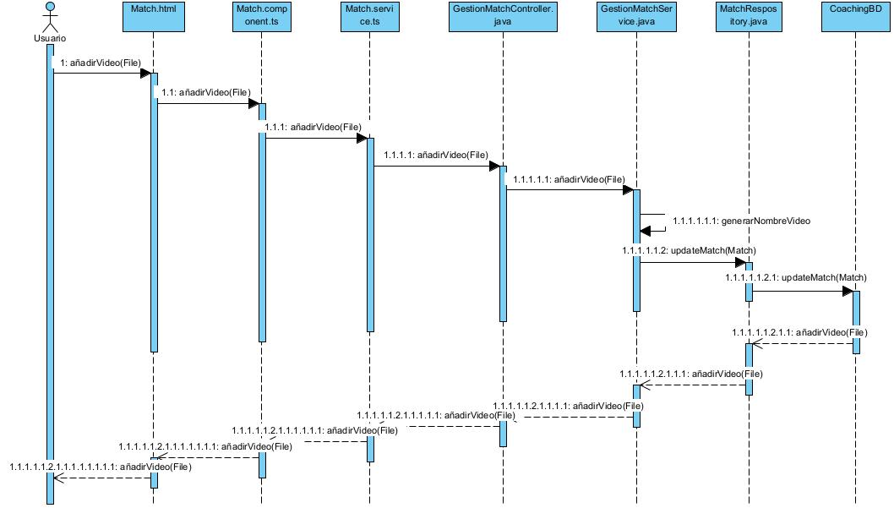

Ilustración 17. Diagrama de secuencia UC16

## 3.4.17. Analizar partido

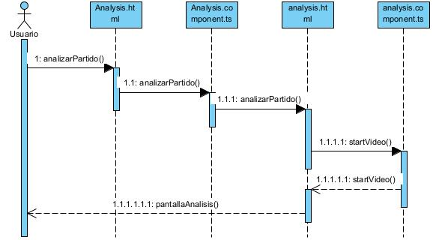

Ilustración 18. Diagrama de secuencia UC17

## 3.4.19. Añadir acción

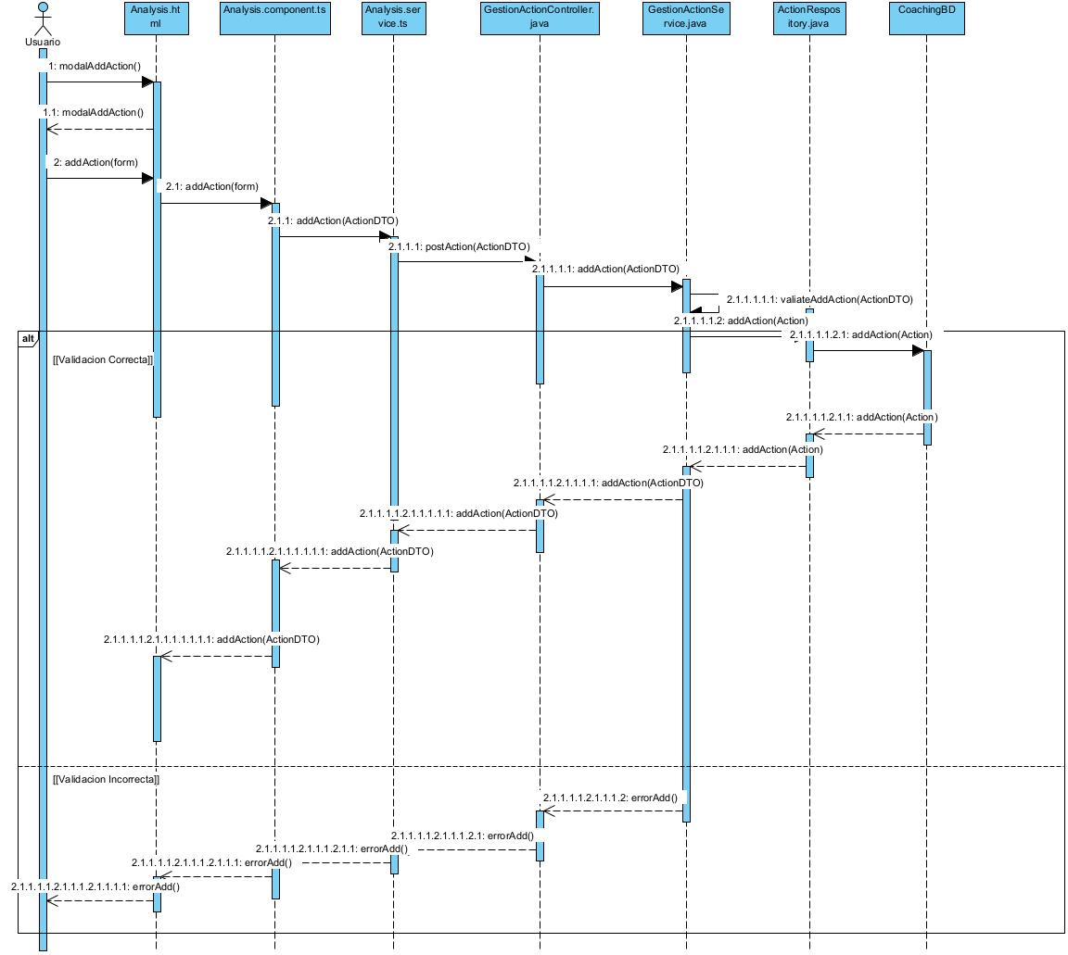

Ilustración 20. Diagrama de secuencia UC19

## 3.4.20. Manipular video

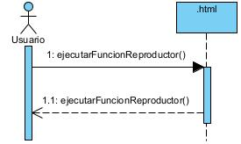

Ilustración 21. Diagrama de secuencia UC20

## 3.4.21. Eliminar acción

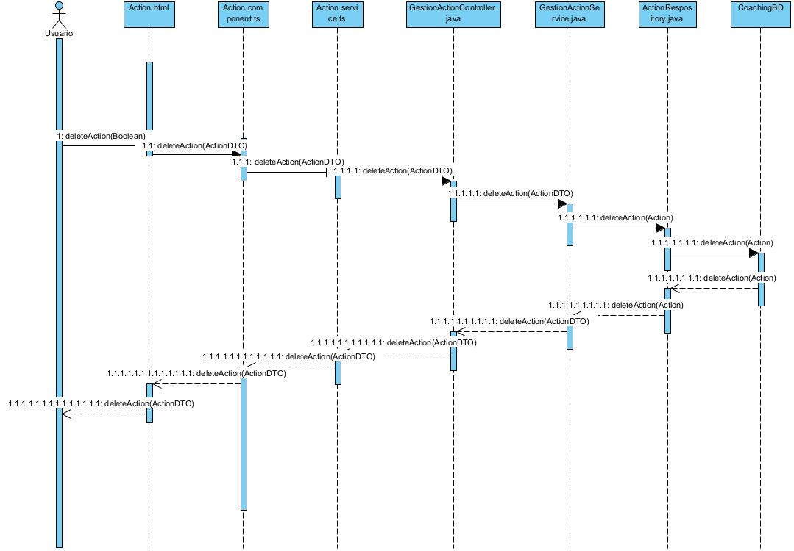

Ilustración 22. Diagrama de secuencia UC21

## 3.4.22. Eliminar Partido

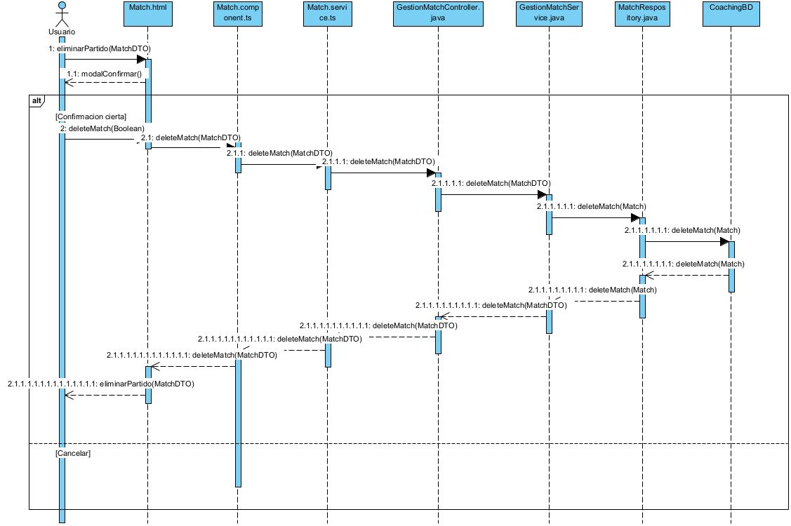

Ilustración . Diagrama de Secuencia UC22

## 3.4.23 y 24. Obtener recortes y descargarlos

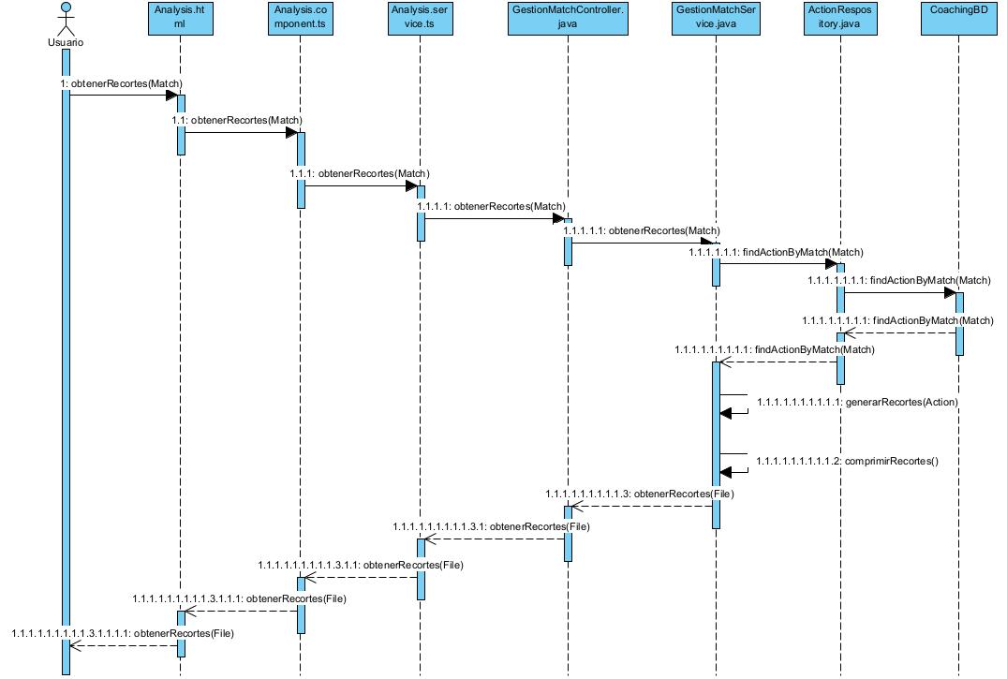

Ilustración 24. Diagrama de secuencia UC23 y UC24

## 3.4.25. Tomar instantánea

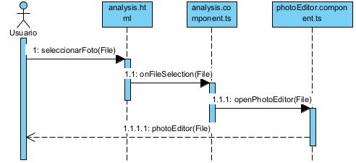

Ilustración . Diagrama de Secuencia UC25

## 3.4.26. Editar Instantánea

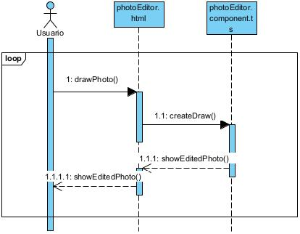

Ilustración . Diagrama de Secuencia UC26

## 3.4.27. Compartir Instantánea

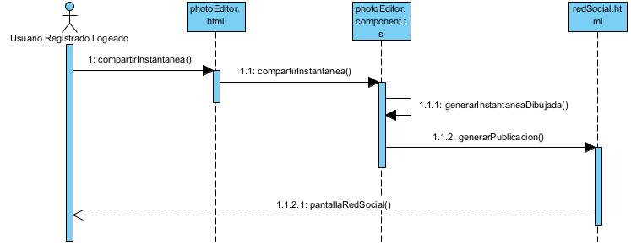

# 4. Diseño de Interfaz

La interfaz de usuario es determinante en la relación entre el usuario y nuestra aplicación web. El Diseño de la tiene como objetivo lograr una experiencia de usuario atractiva, intuitiva y eficiente. Este componente no solo se trata de la estética visual, sino también de la forma en que los usuarios interactúan con la aplicación, cómo navegan por ella y cómo acceden a sus funciones. En esta sección, mostraremos cómo se han diseñado las pantallas, los elementos de navegación, los controles y la disposición general de la interfaz para hacer de esta aplicación web una herramienta fácil de usar.

Este diseño de la interfaz lo haremos con la herramienta online <https://www.canva.com/>.

Para mejorar la experiencia de uso y entender desde el principio la finalidad de la aplicación, se busca disponer de una página de bienvenida en la que se describa brevemente la aplicación.

En siguiente lugar, para invitar al usuario a usar la aplicación, se establece un menú superior con la opción de iniciar sesión o registrarse en nuestra aplicación.

Una vez iniciada la sesión, ese mismo menú se actualizará, dando así la posibilidad de acceder a cada una de las pantallas disponibles de la aplicación, haciendo así que la accesibilidad a todos los rincones de esta esté a un simple click.

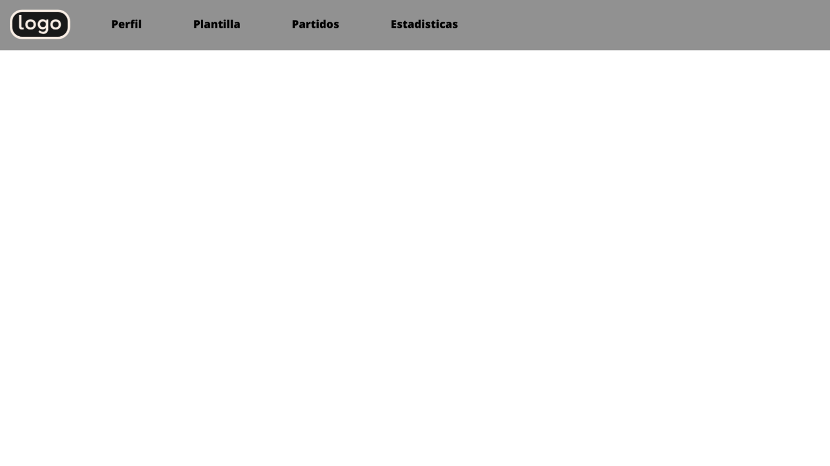

En la pantalla propia del usuario, dispondremos de un pequeño resumen de este, con su información más relevante, por otro lado, dispondremos de las opciones necesarias para modificar dicha información.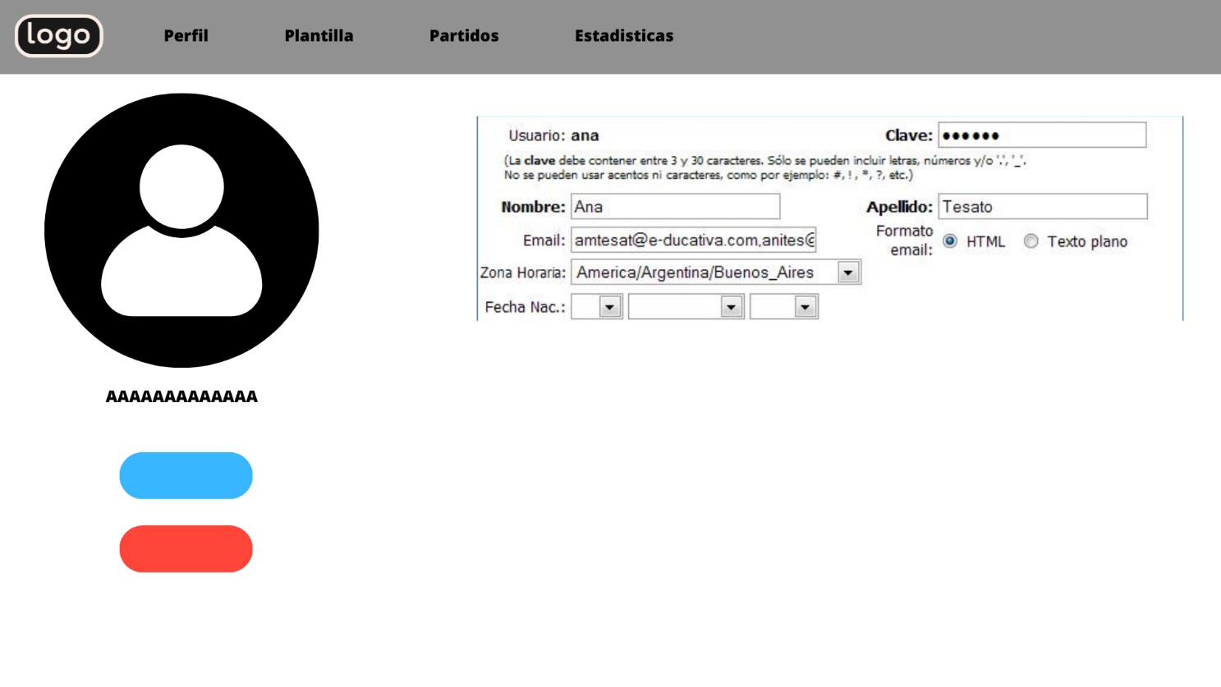

En la pantalla donde el usuario gestionará la plantilla, tendremos una cuadrícula con la información de todos los jugadores que hayan sido registrados, y las opciones de modificar y eliminar en cada uno de ellos y en la parte inferior un botón para añadir nuevos registros de jugadores.

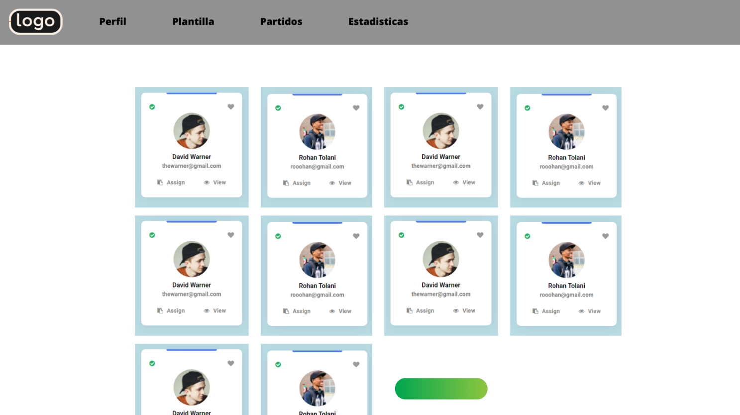

La pantalla mediante la cual el usuario analizará los partidos de su equipo estará compuesta por una breve descripción con los datos más relevantes del encuentro y las opciones de analizar o consultar los detalles de este.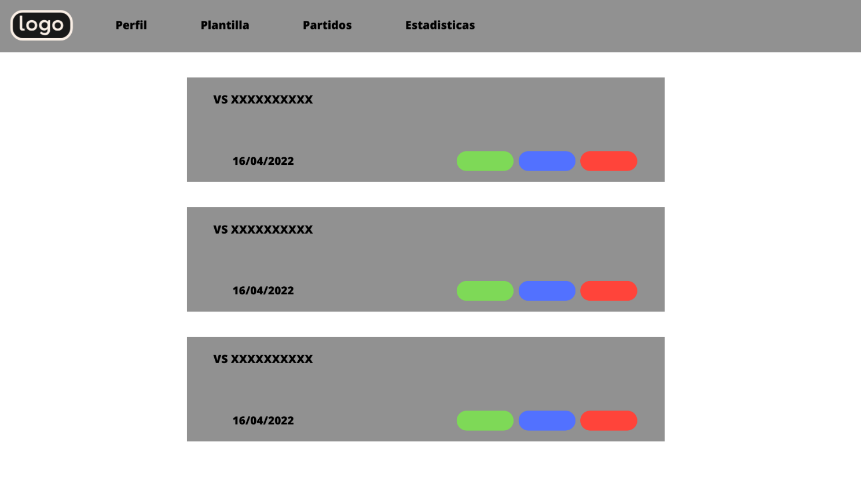

Cuando el usuario quiera analizar el partido, un menú aparecerá con el vídeo del partido, las acciones registradas y las imágenes asociadas a dichas acciones, pudiendo en todo momento añadir nuevas acciones mediante un menú desplegable para elegir el tipo de acción y otro para elegir el jugador protagonista de la misma y eliminar las no deseadas.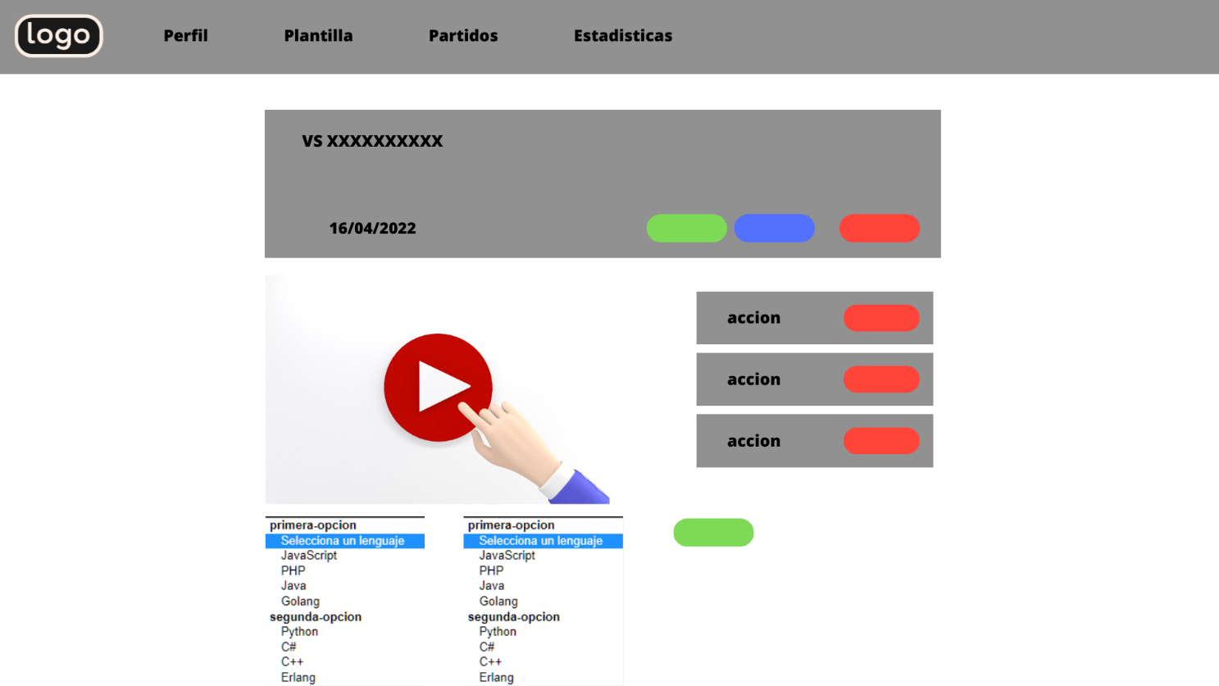

En la parte inferior del reproductor de video, tendremos una pequeña galería de fotos, con todas las fotografías obtenidas del partido, al seleccionar una de ellas se mostrará a mayor tamaño dando la posibilidad al usuario de hacer anotaciones sobre esta. 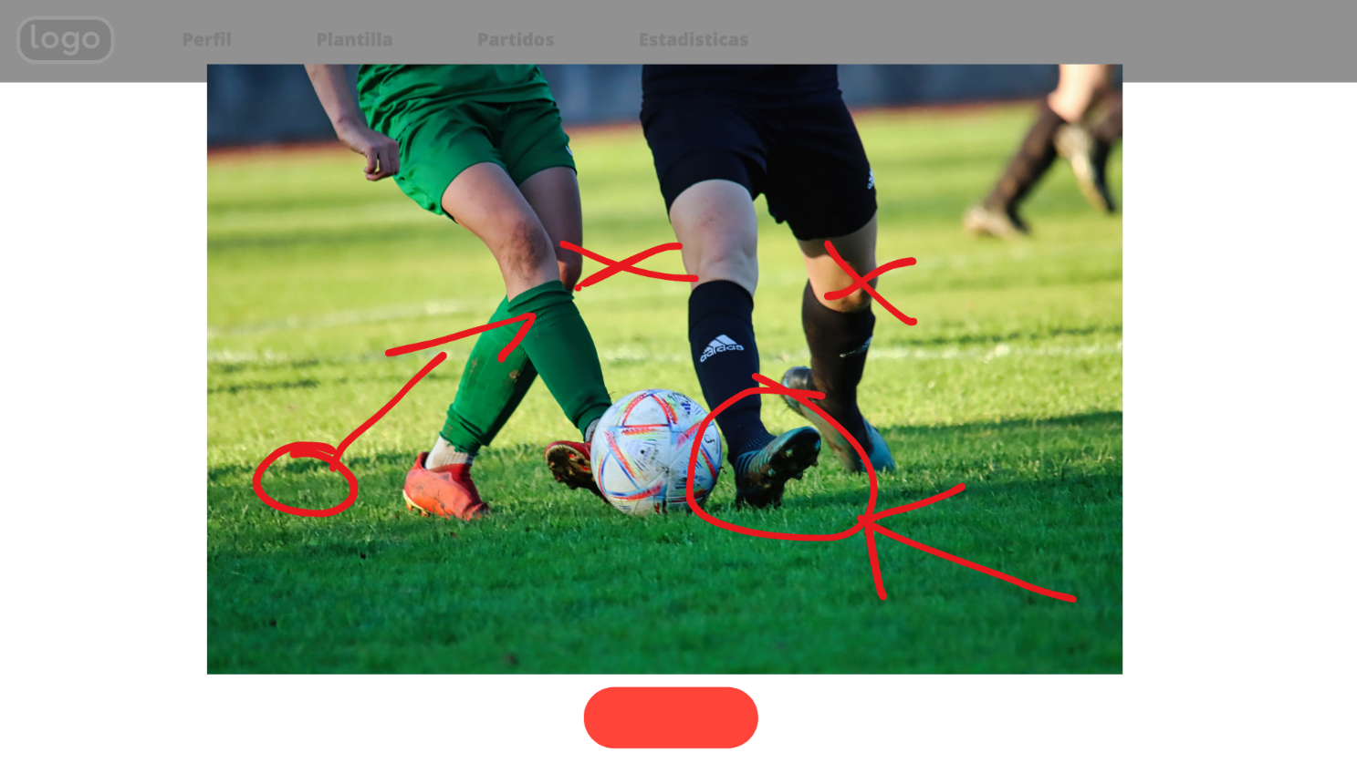

Por último, en la pantalla estadísticas tendremos un resumen de las estadísticas recogidas en todos los análisis de partidos ordenados por jugador y acción.